コーディングエージェント検証プロジェクト

ホワイトペーパー
項目 | 内容
作成日 | 2026年9月29日
版 | 1.0
作成者 | 株式会社システムサーバー  AIサービス開発室

目次
1. はじめに 4
1.1. 本書の使い方 4
1.2. 本書で使う用語 5
2. コーディングエージェント（CA）とは 6
2.1. CAの概要 6
2.2. CAで何ができるのか 7
3. CAの導入ガイド 8
3.1. 生成AIの利用を開始する 8
3.1.1. プロジェクトの窓口から利用条件を確認する 8
3.2. 利用環境を整える 9
3.2.1. IDEのCA機能を有効化する 9
3.2.2. IDEにCA機能がない場合 10
3.3. ワークスペースを用意する 11
3.4. プロンプトで作業を依頼する 11
3.4.1. 「作業の対象と目的・目標」を伝える 11
3.4.2. ファイル名と期待する結果を具体的に示す 12
3.5. 作業の結果を確認する 13
3.6. 基本的な利用から、プロジェクトでの活用へ 14
4. CAの活用参考事例（CA検証プロジェクトの紹介） 14
4.1. 検証プロジェクトの構成について 15
4.2. 検証プロジェクトにおけるCA導入の狙い 15
5. 検証プロジェクトでのCA活用の進め方 17
5.1. 最初の準備：作業原則の設定 17
5.2. 設計：CAで基本設計を詳細設計へ具体化する 17
5.2.1. 上流の決定を守らせる 18
5.2.2. 設計根拠の収集と記述計画を作成する 18
5.2.3. 設計書の様式を、成果物の制約として設定する 18
5.2.4. 計画に沿って設計書を作成させる 18
5.2.5. 設計書を自己レビューさせる 19
5.3. 製造：設計と規約に合わせて実装する 19
5.3.1. 実装根拠の収集と実装計画を作成する 19
5.3.2. 計画に沿ってコーディングを行わせる 20
5.3.3. 作成したコードを、実行して確かめる 20
5.4. テスト：仕様の確認から、証跡の整理までをつなげる 21
5.4.1. テストケースを作成させる 21
5.4.2. テスト仕様書の様式を、成果物の制約として設定する 21
5.4.3. テストケースの内容をCAに実施させる 21
5.5. 工程をまたいで支える仕組み 22
5.5.1. いきなり作業をさせない仕組み 23
5.5.2. Word・Excelの様式に沿った読み書きを支える 24
5.6. リポジトリを参照する際の見方 25
5.7. CAが読む資料を整える 26
5.7.1. 資料を五つの役割で考える 26
5.7.2. 正本を一つに決める 27
5.7.3. CAが読める形にする 27
6. 締めくくり 28

はじめに

本書の使い方
この章でわかること
- 各章でどのような事に言及しているか
- 本書を読むにあたって知っておく必要のある用語
本書は、コーディングエージェントを現場に導入するときの足がかりとなることを目的に構築された検証プロジェクトのガイド文書です。読者は、ChatGPT、Copilot、Geminiなどの生成AIについて、プロンプトやコンテキストなどの基本的な用語をおおむね理解していることを前提にしています。
本書は、2章でコーディングエージェント（CA）の考え方を、チャット型の生成AIとの違いから説明し、設計・製造・テストの各工程での活用場面を整理します。3章では、利用の申請から環境の準備、作業の依頼と結果の確認までの導入手順を説明します。4章と5章では、CAでシステム開発の一連の工程を実際に行った検証プロジェクトを紹介し、各工程で何をCAに任せ、どのような仕組みで支えたかを説明します。まず2章から3章を読み、そのうえで4章以降の事例を参照することをおすすめします。
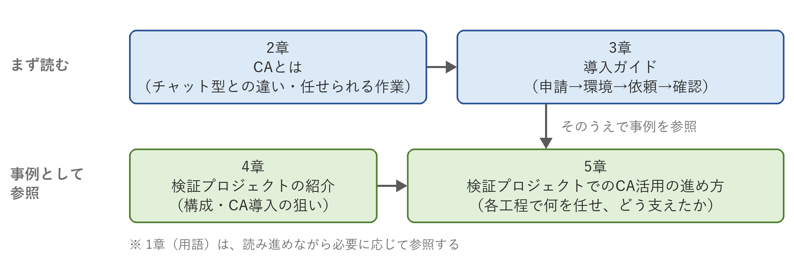
図1 本書の構成と読む順序
関心 | 読む章
はじめに・本書で使う用語の意味 | 1章
コーディングエージェント（CA）とは | 2章
CAの活用場面 | 2章
CAの新規導入ガイド | 3章
CAの活用参考事例（検証プロジェクトの紹介） | 4章
検証プロジェクトでのCA活用の進め方 | 5章

本書で使う用語
本書で使う主な用語を示します。一般的な生成AIの用語は、本書での使い方に関わるものだけを挙げています。
用語 | 説明
生成AI | 文章やコードを生成するAI全般。本書では、チャット型の利用とコーディングエージェントとしての利用を区別します（2.1）。
コーディングエージェント（CA） | 許可された範囲で、プロジェクト内のファイルの調査・編集とコマンドの実行を自ら行い、その結果を次の判断に使う生成AIの利用形態（2章）。
プロンプト | CAへ作業を依頼する際に与える文章。対象と目的、参照する資料、作業の目標、守る条件、完了時にほしい情報を含めます（3.4）。
コンテキスト | CAが作業中に参照している情報。プロンプトのほか、読み込んだファイルやコマンドの実行結果を含みます。
ワークスペース | 作業対象のファイルや設定をまとめて扱う範囲。最初は作業するプロジェクトのフォルダと捉えます（3.3）。
正本 | CAが従う基準となる資料。設計工程では基本設計、製造工程では詳細設計とコーディング規約、テスト工程では設計書です（5.5.1）。
スキル | CAが特定の作業を行う時に参照するマニュアル・ツールをまとめたもの。CA自身の判断で必要に応じて利用したり、ユーザーがコマンドによってCAにスキルを利用して作業するよう指示することで利用する。
ハルシネーション | 生成AIが、事実や指示に反する内容をもっともらしく出力すること（5.3.3）。
E2Eテスト | ブラウザを操作して、画面からアプリケーションを利用する一連の動作を確認する自動テスト（5.4.3）。

この章の要点
- 2～3章は一般的なCAの基礎知識、導入・活用法についてを説明している
- 4～5章は検証プロジェクトを題材にCAの活用法を説明している

コーディングエージェント（CA）とは
この章でわかること
- チャット型の生成AIとコーディングエージェント（CA）の違い
- どんな場面で活躍するか
- CAに任せられる作業と、人が担う作業

CAの概要
生成AIには、二つの使い方があります。一つは、会話画面で質問して答えをもらう「チャット型」です。もう一つが、本書の主題である「コーディングエージェント（CA）」です。
チャット型では、答えをもらった後の作業は人が行います。資料を探す、答えをファイルに反映する、動かして確かめる、結果をまたAIに伝える、という作業です。CAは、この一連の作業を、許可された範囲の中で自分で行います。
身近な例でいえば、チャット型は「質問に答えてくれる相談相手」、CAは「席に座って一緒に作業する担当者」です。担当者に頼むときと同じで、何を、何を見て、どこまでやってほしいかを伝える必要があります。
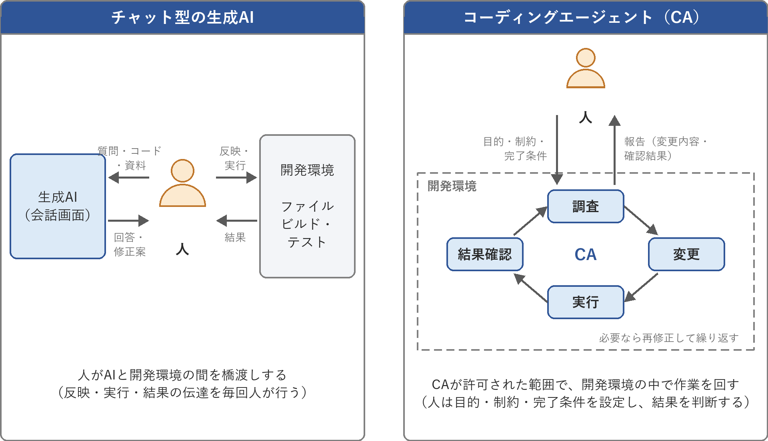
図2 チャット型の生成AIとCAの違い

CAで何ができるのか
CAは、名前から連想するとコードを書くだけの道具のようですが、他のこともできます。もう少し具体的には、設計・製造・テストの工程それぞれで、人が時間を取られている「読む」「書く」「繰り返す」作業を任せられます。
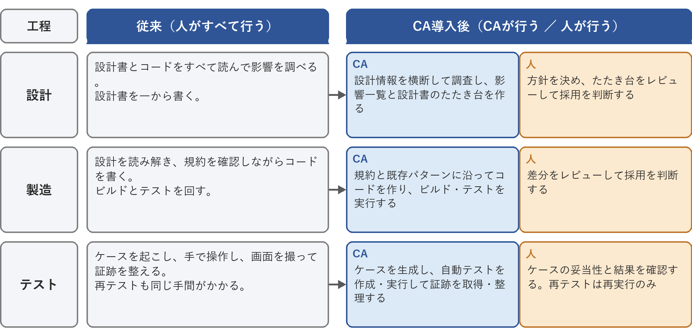
図3 工程別に見た、従来の進め方とCA導入後の違い
任せられること
- 設計：資料を横断して調べ、影響範囲や矛盾を洗い出す。設計書のたたき台を作る
- 製造：設計書と規約に沿ってコードを書き、ビルドやテストを実行する
- テスト：テストケースを作り、自動テストを作成・実行して証跡を残す
人が担うこと
- CAが読む資料（設計書・様式・規約）を整える
- 何をどこまで任せるかを決め、計画を承認する
- できあがったものを採用するかどうかを判断する
CAは自律的に必要な資料を読み取り、その内容で情報を補完し、目的の作業を行います。このため、CAが性能を発揮して期待した成果を出すかはCAへの指示の出し方の良し悪しだけでなく、判断の基準となる資料の良し悪しにも大きく左右されます。資料の整え方は、5.7で説明します。
この章の要点
- 違いはAIの種類ではなく、AIに与える作業環境と権限の違い
- 「読む・書く・繰り返す」作業をCAに任せ、採用の判断は人が行う
- CAの性能はプロンプトだけでなく、設計書などの資料の質にも大きく左右される

CAの導入ガイド
この章でわかること
- 利用開始までの手順（申請、環境、ワークスペース、依頼、確認）
- 開発環境への組み込み方
- CAを使い始める際に気をつけること
前章では、CAを設計・製造・テストでどう活用できるかを説明しました。本章では、それを自分のプロジェクトで試すための準備と、基本的な使い方を説明します。
導入は、客先や元請・上位会社が指定する利用条件と申請窓口の確認から始めます。所定の手続きで利用環境が用意できたら、作業するプロジェクトを開き、日本語で作業を依頼します。最初から仕組みを作り込む必要はありません。まず一つの作業を試し、CAが得意なことと、人が確認すべき点をつかみます。
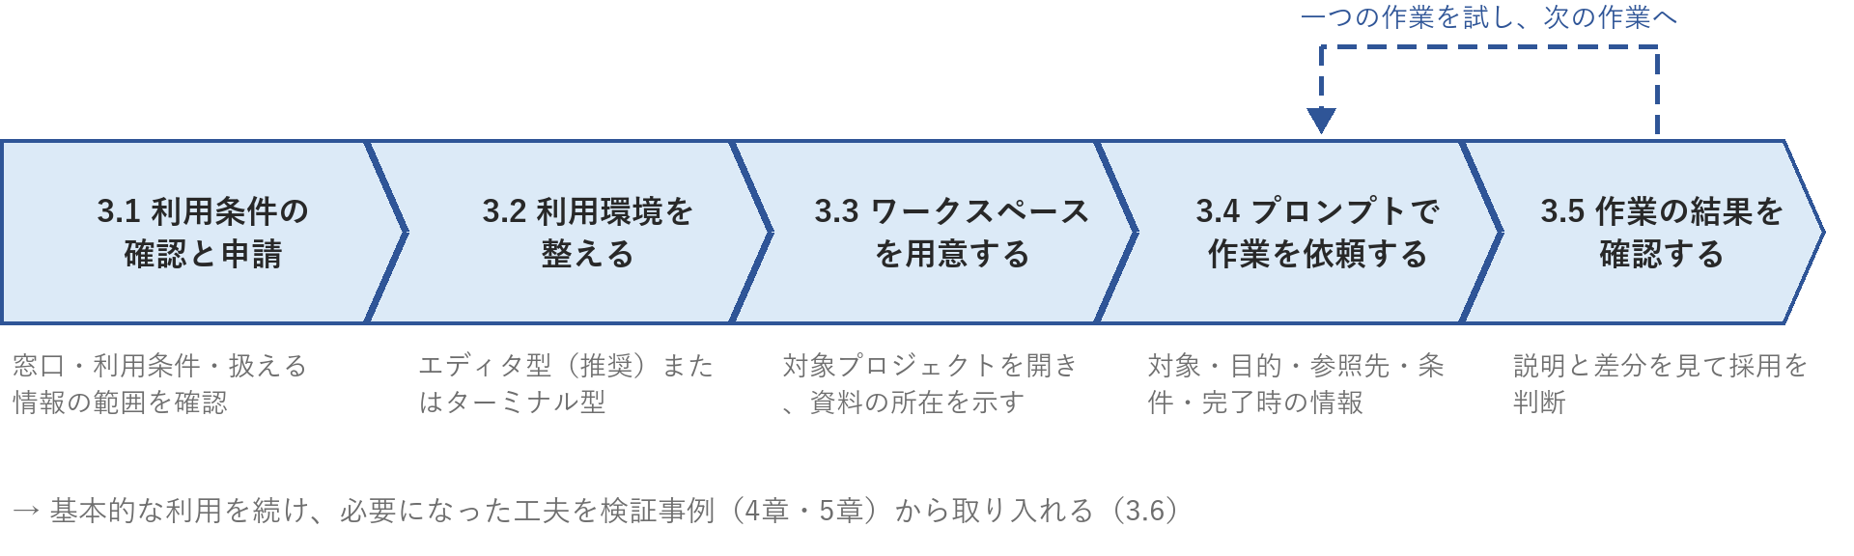
図4 CA導入の流れ（本章の構成）

生成AIの利用を開始する
まずは生成AIが利用できる状態にします。プロジェクトで生成AIを利用できる条件を確認し、所定の手続きにより利用申請を行います。

プロジェクトの窓口から利用条件を確認する
本書では、客先や元請・上位会社が定めるサービスと手続きに従い、所定の窓口を通じて生成AIの利用を申請する進め方を例にします。
プロジェクト側では、客先・上位会社と自社の利用条件に従って、扱ってよい資料やコードの範囲をはっきりさせます。個人情報を含まなくても、確認しましょう。
注意
- 顧客の設計書やソースコードは、取り扱い確認が必要です。
- 承認前に、顧客の資料をCAで利用しないでください。
一般的な準備として、次の情報を整理しておくと、申請と確認を進めやすくなります。実際に必要な項目は、案件の申請様式に従ってください。
整理する情報 | 記載・確認する内容
案件と利用目的 | 対象プロジェクト、設計・製造・テストなどの利用業務
利用者と期間 | 所属会社、対象者、利用開始時期、利用予定期間
扱う情報 | 設計書・ソースコード・テストデータなどの機密情報の全量
利用環境 | 利用端末、開発環境、指定サービス・接続先
費用と管理 | 費用負担先、利用枠、アカウントの管理者、終了時の手続き

承認後は、案内されたアカウントやライセンスの割り当てを受け、指定の手順でセットアップします。利用を始める前に、組織アカウントと接続先、指示された設定変更が正しく行われていることを確認します。
指定サービスや申請ルートがまだない場合は、自社のプロジェクト責任者から客先・上位会社の窓口へ利用方針を相談します。必要に応じて、自社の情報システム・セキュリティ担当も交えて整理します。新しい契約や製品の選定が必要なら、その相談の中で担当と手続きを決めます。

利用環境を整える
CAを利用するために、プロジェクトで利用している開発のツールの設定を変更します。使用している開発ツールがCAに対応していない場合は、追加のツール導入が必要になります。

IDEのCA機能を有効化する
本書では、案件で認められた環境の中で、エディタにCAを組み込んで使う方法を基本としておすすめします。コードや資料を開く、CAへ作業を頼む、変更の差分を確認する、という一連の作業を同じ画面で行えるためです。初めて使う人も、どのファイルがどう変わったかを見ながら進められます。
まず、指定されたCAが対応するエディタと拡張機能を、案件のセットアップ手順で確認します。利用が認められた拡張機能を入れ、指定のアカウントで認証し、対象のプロジェクトを開きます。補完や質問応答などの機能が並んでいる場合は、ファイルの調査・編集・実行を行う「エージェント」の機能を選びます。
対応する環境や機能は、製品ごとに異なります。例えばVisual Studio Code（VS Code）には、GitHub Copilot、Claude Code、Codexなど各製品の専用拡張機能があり、インストールするだけで使い始められます。具体的なセットアップは、案件の指定手順か、製品の公式資料に従ってください。

IDEにCA機能がない場合
古いバージョンのIDEや、製品専用の開発ツールが指定されている現場では、CAの拡張機能を入れられないことがあります。その場合は、今のIDEを使い続けながら、別のターミナルでCAを動かす方法があります。
利用が認められたターミナル型のCAを、対象プロジェクトのフォルダで起動し、日本語で作業を依頼します。CAが変更したファイルを今のIDEで読み込み直し、差分や動作を確認します。基本的な進め方は次のとおりです。
- IDEで編集中の内容を保存し、CAと同じファイルを同時に編集しない状態にする。
- ターミナルで対象の作業フォルダを開き、CAへ調査や変更を依頼する。
- CAの作業後に、既存IDEで変更を読み込み、差分を確認する。
- 既存のビルド・テスト手順で結果を確認する。
ターミナル型の利用では、CAがIDE内の未保存の編集内容や専用の操作手順を把握できず、IDEもCAのファイル変更を同期的に把握できないため、作業がバッティングしないように人が注意する必要があります。
注意
- ターミナル型では、IDEとCAが互いの変更を同期的に把握できません。
- 同じファイルを同時に編集しないよう、保存 → 依頼 → 再読み込み → 差分確認の順序を守ってください。
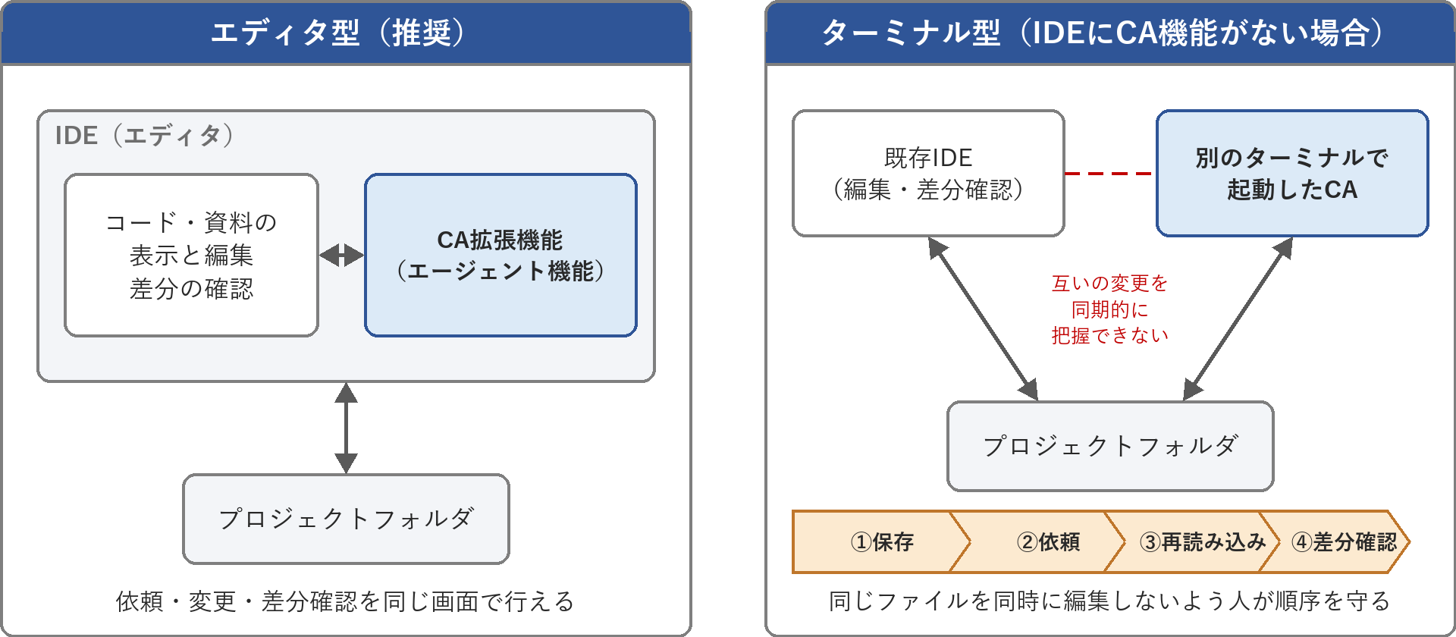
図5 エディタ型とターミナル型の利用形態

ワークスペースを用意する
ワークスペースとは、作業対象のファイルや設定をまとめて扱う範囲です。最初は「今回作業するプロジェクトのフォルダ」と考えると分かりやすいです。例えばVS Codeでは、一つまたは複数のフォルダをワークスペースとして開けます。
エディタ型ならプロジェクトのフォルダを開きます。ターミナル型なら対象のフォルダへ移動してCAを起動します。リモートで作業する製品では、対象のリポジトリや作業環境を選びます。作業を頼む前に、意図したプロジェクトが選ばれていることを確認します。
ワークスペースを開いても、CAが最初から全ファイルの内容を理解しているわけではありません。CAは指示や検索を通じて必要な資料を読みます。「仕様はdocs配下」「実行方法はREADME」のように置き場所を伝えると、目的の情報にたどり着きやすくなります。
最初の依頼では、次の三つが分かっていれば足ります。本格的な資料の整備は、5.7で説明します。
最初の依頼の前に確認する資料 | 例
構成と実行方法の説明 | README
依頼に関わる仕様の所在 | 「仕様は docs/仕様 配下を参照する」
資料が複数あるときの基準 | 「設計書と実装が食い違う場合は設計書を正とする」

なお、ワークスペースの指定とアクセス制限の境界設定は別のものであるため注意してください。製品と設定によって異なりますが、基本的にはワークスペース外にある情報もCAは参照することができます。
注意
- ワークスペースを開いても、アクセス制限を設定したことにはなりません。
- 製品と設定によっては、ワークスペースの外にある情報もCAが参照できます。

プロンプトで作業を依頼する
CAを利用する準備が整ったら、実際にプロンプトでCAに作業を行わせます。

「作業の対象と目的・目標」を伝える
CAへの作業依頼は、チャット型の生成AIと同じくプロンプト（依頼文）で行います。特別な書き方を覚える必要はありません。担当者に頼むつもりで「何について、何をしてほしいか」を具体的に書くのが基本です。
最初の依頼には、対象と作業内容、参照先を入れます。何かを変更する作業では、出力先、守る条件、何を確認したら完了とするかも添えると、意図が伝わりやすくなります。伝える情報をまとめると、次の表のようになります。
伝える情報 | 記載例
対象と目的 | ログイン画面の入力チェックを追加したい
参照する資料 | 仕様は docs/ログイン仕様.md を参照する
作業の目標 | 仕様に従って実装し、関連するテストを実行する
守る条件 | 既存の共通部品とコーディング規約に合わせる
完了時にほしい情報 | 変更ファイル、実施結果、未実施事項を報告する
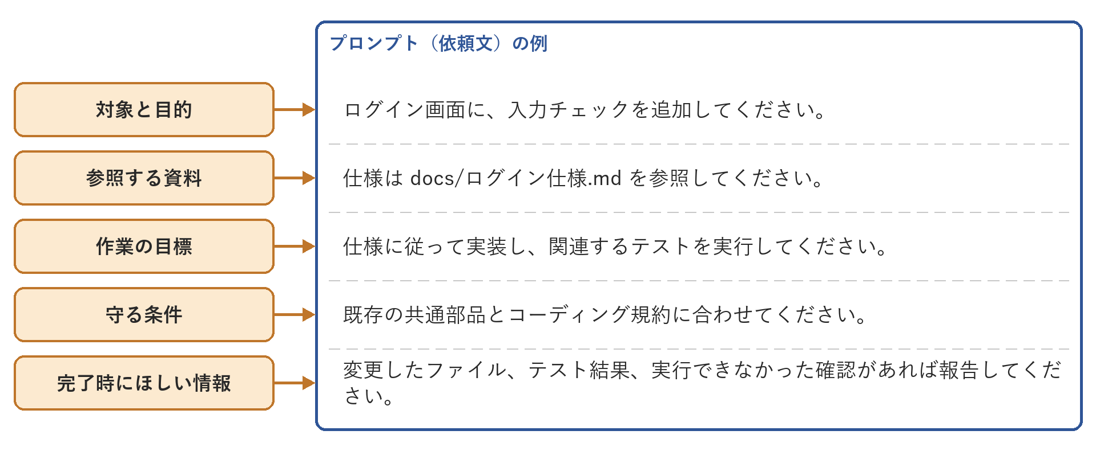
図6 プロンプトに含める要素と依頼文の例

すべての依頼で、この表の項目を長く書く必要はありません。簡単な調査なら、次の程度でも始められます。
READMEとソースコードを読んで、このアプリケーションの構成と起動方法を説明してください。説明には参照したファイルを示してください。ファイルの変更は不要です。
この依頼で、CAがプロジェクトのファイルを読めるか、どのような説明を返すかを確かめられます。

ファイル名と期待する結果を具体的に示す
資料を丸ごと会話に貼り付けるより、参照できるファイルの場所を伝える方が、資料と依頼の対応がはっきりします。内容の異なる資料が複数あるときは、どれを基準にするかも伝えます。
作成や変更を頼むときは、「いい感じに直して」ではなく、期待する結果を示します。例えば「空欄の場合はこのメッセージを表示する」「一覧の初期表示を登録日時の降順にする」のように書きます。
設計書作成の例
docs/基本設計/ の情報をもとに、会社マスタ管理機能の詳細設計書を作成してください。様式は docs/雛形/、記入ルールは docs/記載ルール.md を参照し、docs/詳細設計/ に保存してください。仕様から判断できない点は確認事項として報告してください。
実装の例
ログイン画面に、docs/ログイン仕様.md の入力チェックを実装してください。既存の共通部品と規約に合わせ、関連するテストを実行してください。変更内容とテスト結果、実行できなかった確認があれば報告してください。
テストケース作成の例
docs/検索仕様.md から検索機能のテストケースを作成し、docs/検索テスト案.md に保存してください。正常系・異常系・境界値を検討し、各ケースに前提条件、入力値、手順、期待結果を記載してください。
これらのファイル名は説明用の例です。自分のプロジェクトの配置に置き換えて使ってください。

作業の結果を確認する
依頼の後は、CAが返した説明と、実際に作成・変更されたファイルの両方を確認します。ファイルの編集を伴う作業では、会話上の報告だけでなく、エディタやGitの差分表示で変更箇所を見ると確認しやすくなります。
確認する点は成果物によって変わります。設計書なら仕様の解釈と記載の不足、コードなら変更範囲と必要な動作、テストケースなら期待結果の具体性です。テストを任せた場合は、何を実行したのか、結果が成功・失敗・未実施のどれなのかを確認します。
意図と違う箇所があれば、対象と望む状態を具体的に伝えます。例えば「入力値を消さずにエラーメッセージを表示してほしい」のように補足します。CAに作業を任せても、成果物を採用するかどうかを人が判断する点は、通常の開発と同じです。
注意
- CAに作業を任せても、成果物を採用するかどうかを判断するのは人です。
- 会話上の報告だけで済ませず、実際に変更されたファイルの差分を確認してください。
最初の試行では、短時間で確認できる作業を一つ選びます。資料を読めたか、意図した成果物が得られたか、確認や手直しにどれくらい手間がかかったかを見ます。これが、次に任せる作業を選ぶ材料になります。

基本的な利用から、プロジェクトでの活用へ
ここまでの準備で、既存資料の調査、設計書の作成、コードの変更、テストケースの作成などをCAに頼めます。最初の導入では、一つの作業を頼んで結果を確認できることが出発点です。
一方、複数の機能や大量の設計書を扱い、チームで繰り返し使う場合には、さらに工夫が必要です。作業の区切り方、共通ルールの引き継ぎ、Word・Excelの様式の維持、設計・実装・テストの整合、証跡の確認などを仕組みとして整え、適用範囲を広げていきます。
次章では、この発展的な活用の事例として、案件情報管理システムの検証リポジトリを紹介します。基本設計から詳細設計を作り、実装とテストにつなげる中で、計画・実行・確認の手順をスキルにまとめ、テスト証跡の取得と突き合わせまで組み込んでいます。また、設計書やテスト文書を、AIが扱いやすいマークダウンではなく、現場でよく使われるWord・Excelのまま扱う仕組みも用意しています。
これらは、基本的な利用を続け、対象や品質要求を広げたときに参考になる仕組みです。自分のプロジェクトでは、まず本章の方法で使い始め、必要になった工夫を検証事例から取り入れてください。
この章の要点
- CAの導入は利用条件と申請窓口の確認から始める
- AIを使った仕事の確認は人が行い、人が責任を負うという認識を共有する
- 最初は短時間で確認できる作業を一つ選び、結果を見てから広げる

CAの活用参考事例（CA検証プロジェクトの紹介）
この章でわかること
- 検証プロジェクトの題材と構成
- 人が担っていた作業のうち、何をCAに移したか
- CAで実現した設計・実装・テストの自動化
本書を作るにあたり、CAを使ってシステム開発の一連の工程を実際に行いました。本章では、その検証プロジェクトを紹介します。実際のソースコードと設計書は、GitHubのリポジトリ（https://github.com/system-server-group/ai-project-integrations）から取得できます。

検証プロジェクトの構成について
検証プロジェクトの題材は、営業案件の情報を管理する業務Webアプリケーションです。アプリケーションの構成は次のとおりです。なお、本書これ以降の内容はClaude Codeを前提にしています。他の生成AI製品を使う場合は、対応する仕組みに読み替えてください。

項目 | 内容
アプリ・機能概要 | 案件情報管理システム。ログイン認証、案件情報の登録・検索・更新、取引先の会社マスタ・自社のユーザマスタ・自社の部署マスタ管理機能を有する。
言語・フレームワーク | Java 25、Spring Boot 4.0系（Spring MVC、Spring Security、Thymeleaf）
データベース | PostgreSQL 18（マイグレーションはFlyway、O/RマッパーはMyBatis）
ビルド・検査 | Gradle、Spotless（自動整形）、Checkstyle（静的解析）、JUnit
E2Eテスト | Playwright、Testcontainers
CA | Claude Code。関連資産は.claude 配下に配置

検証プロジェクトにおけるCA導入の狙い
本検証の狙いは、人が担っていた作業をCAに移すことです。移した作業は「基本設計書にすべて目を通して事実を確認する」「詳細設計書を様式に沿って書く」「コードを書いて各種チェックツールの検査を通す」「テストケースを起こして実施し、証跡を取得して整える」の四つです。人は、CAが読む資料の整備、CAへの指示と計画の作成、CAの作業の承認、生成結果の是非の判断に集中します。
具体的には、次の取り組みを行いました。
工程 | CAにやらせること
設計 | - 基本設計を読ませ、詳細設計書を作成する計画を作らせる  - 作成した計画に基づいて詳細設計書を作成させる  - 設計書を作成する際、プロジェクト固有の様式に合わせる  - 生成した設計書について設計間で矛盾する記述がないか確認させる
実装 | - 設計書と規約に従ってコードとテストを作成する  - 整形・静的解析・テスト・ビルドを通す  - 実装内容について設計書と突き合わせ、設計に沿わない実装がないか確認させる
テスト | - 設計書および実装からテストケースとデータを導出する  - テストケースからケースを実施するE2Eテストを実装させる  - 実装したテストを実行させ、証跡を取得させる  - 取得した証跡を整理してエビデンスブックを生成する  - テストケースと実施したテストの内容が整合するかチェックさせる
端的にいえば、次の三つをCAで実現できるようにしています。
- 基本設計から詳細設計書を自動で書かせる
- 設計書とコーディング規約の通りに機能を自動で実装させる
- 設計書と実装から自動でテスト仕様書を作成し実施させ、証跡を残させる
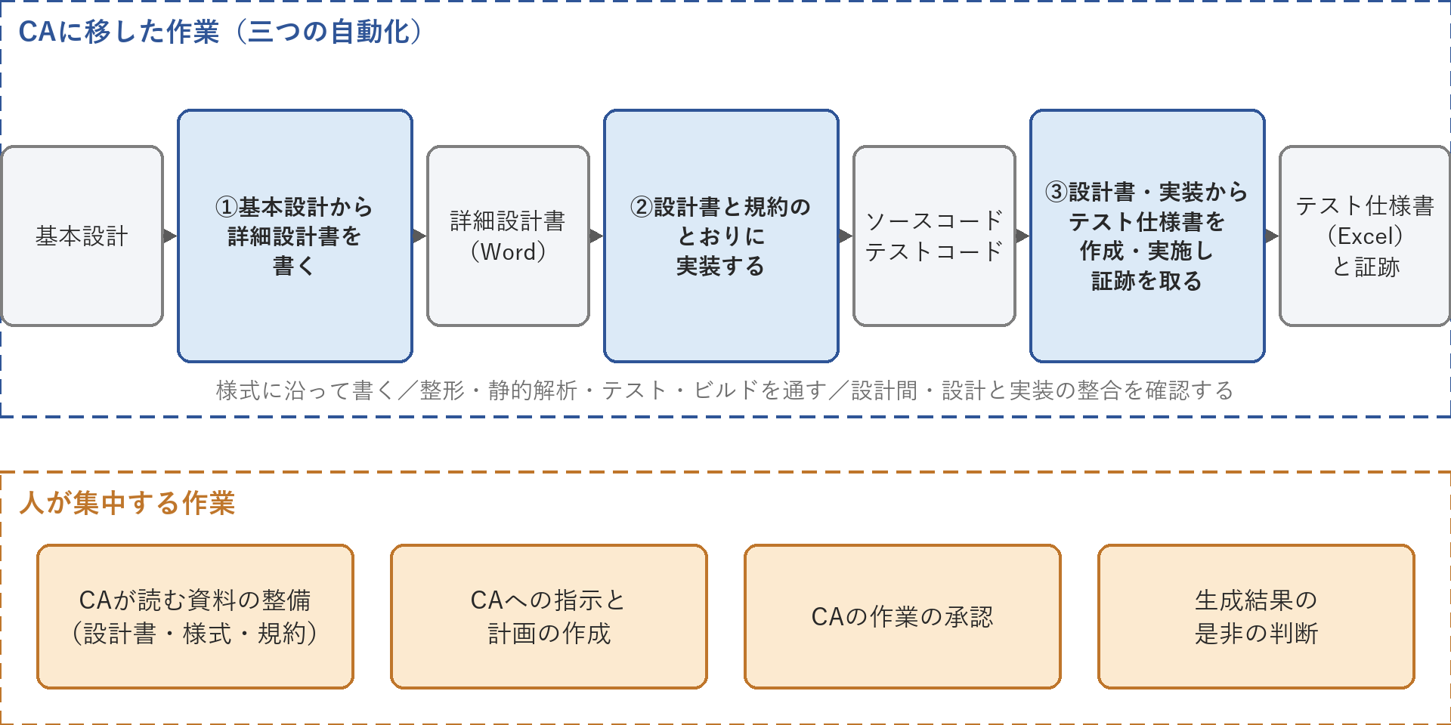
図7 検証プロジェクトでCAに移した作業と人の役割
以降の章では、これらを実現するために何を行ったかを説明します。
この章の要点
- 題材は案件情報管理のWebアプリ。設計書はWord、テスト仕様書はExcel
- 読む・様式どおりに書く・コードを書いて検査を通す・テストして証跡を整える、をCAへ
- 人は資料の整備、指示と計画、承認、結果の判断に集中する

検証プロジェクトでのCA活用の進め方
この章でわかること
- 設計・製造・テストの各工程で、CAをどう働かせたか
- 工程をまたいで共通する「計画・実行・確認」の型
- Word・Excelの様式を保つ仕組み
- CAが読む資料の整え方と、着手前の確認項目
前章で紹介した検証プロジェクトでは、基本設計を出発点に、詳細設計の作成、アプリケーションの製造、テストの実施までをCAで進める環境を整えました。本章では、各工程で何をCAに任せ、その成果物をどう次の作業へつないだかを説明します。
この事例で注目してほしいのは、成果物を作らせるだけでなく、プロジェクトの様式や規約を守らせ、作った内容を確認できるようにしている点です。まず設計・製造・テストの全体像をつかみ、そのうえで、作業を安定して進めるために組み込んだ工夫を見ていきます。個別の仕様や実装の詳細は、本文に示すリポジトリの参照先で確認してください。

最初の準備：作業原則の設定
CAには、すべての作業に共通する「作業原則」をあらかじめ指示できます。
検証プロジェクトでは、作業原則をすべてのプロンプトに読み込ませています。例えば『質問への回答や沈黙を承認と解釈しない』『失敗や未達はそのまま成果物として提出する』といったルールです。これにより、CAの好ましくない振る舞いを抑えています。
好ましくない振る舞いの例を挙げます。Claude Codeでは『指示も許可もしていないことを先回りして実施する』『難しい指示を受けると、目的をすり替えて達成したことにする』といった傾向が目立ちます。これは生成AIの性質です。生成AIは、事前に学習したデータの傾向に引き寄せられるためです。
検証プロジェクトでは、Claude Codeの仕組みに合わせて『.claude/CLAUDE.md』に作業原則を書いています。
以後に出てくる『.claude』配下のファイルは、Claude Code固有の仕組みです。他の生成AI製品にも同様の機能はありますが、フォルダ構成などが異なります。

設計：CAで基本設計を詳細設計へ具体化する
設計工程で、検証リポジトリがどのような工夫をしているかを説明します。

上流の決定を守らせる
設計工程では、まず画面や機能の基本設計をCAに読ませます。そのうえで詳細設計書を作らせます。こうすると、CAの思いつきではなく、調整済みの要件や仕様に沿った設計になります。読ませる基本設計には、機能の説明だけでなく共通の仕様も含めます。例えば、認証や入力値チェックなどアプリ全体の共通仕様、テーブル設計書、フォームやドメインモデルの設計書です。これで、機能ごとに前提が食い違う設計を防げます。
検証リポジトリでは、『docs/specs/基本設計/』が入力となる仕様です。『docs/specs/詳細設計/』が、CAが出力した設計です。

設計根拠の収集と記述計画を作成する
CAに設計書を作らせるとき、いきなり書かせません。まず、書き上げる必要のある詳細設計書の一覧と、参照すべき資料を調べさせます。その結果を作業計画として出させます。作業者はこの計画をレビューして承認します。こうして、必要な成果物の認識をCAと合わせます。
基本設計に誤りや矛盾が見つかることがあります。その場合、CAは自分の判断で設計を進めません。基本設計側の対応を作業者に求めます。これをルールにして、前工程の問題を残さないようにしています。
注意
- 基本設計の誤りや欠落を、CAに埋めさせないでください。
- CAは自己判断で進めず、基本設計側の対応を作業者に求める運用にします。
検証リポジトリでは、この指示をスキル『.claude/skills/docgen-plan』で行えます。

設計書の様式を、成果物の制約として設定する
本検証では、設計書を現場でよく使われるWord文書で扱っています。CAに渡すのは仕様だけではありません。設計書の雛形と記入ルールも渡します。成果物は、プロジェクト固有の様式に沿って残します。
検証リポジトリでは、『docs/specs/詳細設計_書式説明/』に、各定義書に何をどう書くかをまとめています。新しく文書を作るときは、『docs/specs/詳細設計_書式凡例/』を雛形として複製するようCAに指示しています。
Word文書の構造を保ったまま読み書きするには、補助ツールが必要です。この仕組みはテスト工程のExcelにも共通するので、5.5.2でまとめて説明します。

計画に沿って設計書を作成させる
CAは、承認された計画に沿って詳細設計書を書き上げます。
検証リポジトリでは、この指示をスキル『.claude/skills/docgen-exec』で行えます。

設計書を自己レビューさせる
作成した詳細設計書を、CA自身に見直させます。基準は、事前に作った計画です。例えば、詳細設計を作った後に基本設計が変わっていれば、再点検が必要な箇所として報告させます。見つけた事項は、想定される対処方法と一緒に作業者へ報告させます。この段階では設計書を修正させません。対応するかどうかは作業者が判断します。
検証リポジトリでは、この指示をスキル『.claude/skills/docgen-check』で行えます。
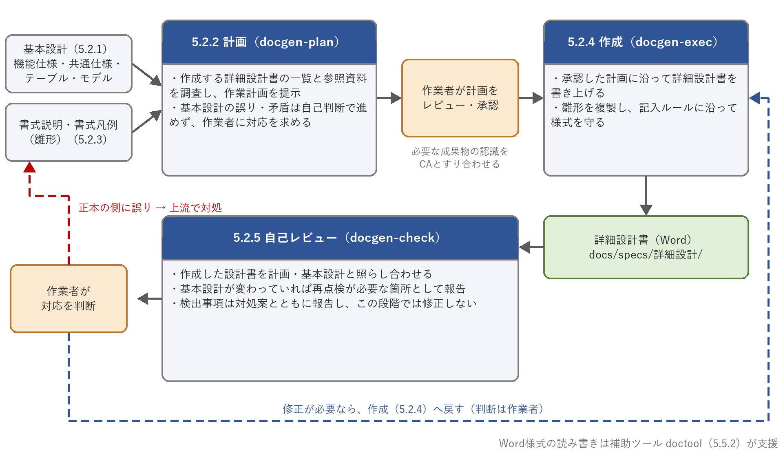
図8 設計工程の流れ（計画から自己レビューまで）

製造：設計と規約に合わせて実装する
製造工程で、検証リポジトリがどのような工夫をしているかを説明します。

実装根拠の収集と実装計画を作成する
CAにコードを書かせる前に、まずプロジェクトで決めた構成や規約を理解させます。コードの書き方の規約、既存コードにある共通部品の使い方、業務フレームワーク固有の作法などです。これにより、プロジェクトとして一貫した実装にそろえられます。
CAにはこれらの基準を読み解かせたうえで、実装計画を作らせます。作業者はこの計画をレビューし、設計の読み違いや規約から外れる方針を、着手前に正します。設計書や規約に誤りや矛盾が見つかった場合、CAは自分の判断で実装に進みません。設計側の修正を作業者に求めます。
検証リポジトリでは、コーディングに関する一般的な規約を『docs/specs/コーディング規約/』にまとめ、実装時にこれを守るよう指示しています。この指示はスキル『.claude/skills/codegen-plan』で行えます。

計画に沿ってコーディングを行わせる
CAは、承認された計画に沿って機能を実装します。
検証リポジトリでは、この指示をスキル『.claude/skills/codegen-exec』で行えます。

作成したコードを、実行して確かめる
コードを作った後、CA自身にコードを実行させて見直させます。アプリのビルド、ユニットテスト、整形・規約検査ツールを使います。CAの判断だけではハルシネーション（もっともらしい誤り）の可能性があるため、規約違反を既存のツールでルールベースに検出する仕組みも用意しています。
確認させる点は三つです。実装が詳細設計と矛盾していないか。コーディング規約に合っているか。テストの観点が境界値や異常系を含めて網羅されているか。見つけた事項は、想定される対処方法と一緒に作業者へ報告させます。この段階では実装を修正させません。対応するかどうかは作業者が判断します。
検証リポジトリでは、これらの指示をスキル『.claude/skills/codegen-check』で行えます。規約検査や整形ルールの設定ファイルは『config/checkstyle』と『config/eclipse』にあります。
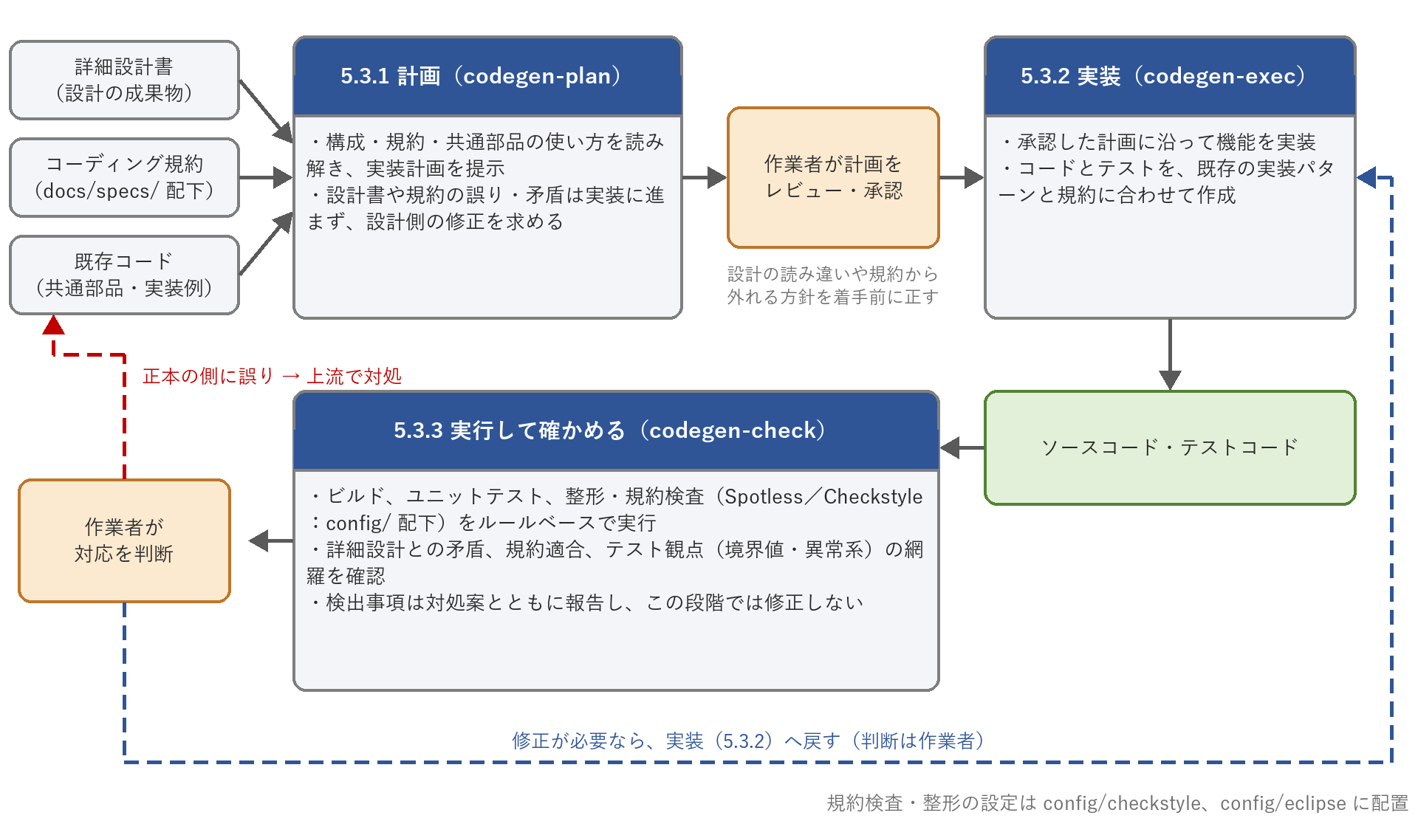
図9 製造工程の流れ（計画から実行確認まで）

テスト：仕様の確認から、証跡の整理までをつなげる
テスト工程で、検証リポジトリがどのような工夫をしているかを説明します。

テストケースを作成させる
CAに、設計書から確認すべき振る舞いを洗い出させます。そして、前提条件、入力データ、操作手順、期待結果を持つテストケースを作らせます。正常に動く場合だけでなく、入力の制限やエラー時の動作も対象にします。
このとき、期待結果は設計を基準に決めます。実装も参照しますが、それは操作方法や設計との差異を調べるためです。今の実装の動作をそのまま正解にすると、実装の誤りを検出できなくなります。そのため設計と実装に食い違いがあっても期待結果を実装側に寄せず、設計どおりのまま確定することが重要です。こうするうことでAIは常に設計が正しいというルールに沿って作業ができるため、ユーザーに逐次判断を求めたり、ランダムな決定を行う問題を抑制することができます。見つかった食い違いは、その場で作業を止めて是正を求めるのではなく、差異一覧として報告させることで逐次のユーザーに問い合わせにより作業が停止することも抑制できます。
注意
- 現在の実装の動作をそのまま正解にすると、実装の誤りを検出できません。
- 期待結果は設計を基準に決め、設計と実装の食い違いは差異一覧として残します。
検証リポジトリでは、テストケースの作成をスキル『.claude/skills/testgen-plan』で指示できます。

テスト仕様書の様式を、成果物の制約として設定する
本検証では、テスト仕様書を現場でよく使われるExcelで扱っています。CAに渡すのは仕様だけではありません。テスト仕様書の雛形と記入ルールも渡します。成果物は、人が普段の業務で読む様式に沿って残します。
検証リポジトリでは、『docs/tests/テストケース_書式説明/』に、テストケースに何をどう書くかをまとめています。新しく文書を作るときは、『docs/tests/テストケース_書式凡例/』を雛形として複製するようCAに指示しています。Excelの様式の読み書きも、設計工程のWordと同じ補助ツールで支えています（5.5.2）。

テストケースの内容をCAに実施させる
CAに、作ったケースをもとにブラウザを操作する自動テストを作成・実行させます。画面への入力やボタン操作を通じて、アプリケーションを利用する一連の動作を確認します。
実行結果には、合否に加えて、操作や検証の場面を示す画像とログを残します。これらをケースごとにたどれる形で整理し、人が「何を実施し、どの結果を確認したか」を見られるようにします。画面だけでは判定しにくい内容は、機械的に検証した結果も記録します。
さらに、テスト仕様書の期待結果と、実際の検証内容と、取得した証跡を突き合わせます。テストが合格していても、期待結果の一部が確認されていなかったり、証跡に確認対象が写っていなかったりすることがあるためです。本検証では、テストを実行するところから、受け入れの判断に使える記録をそろえるところまでを対象にしています。
検証リポジトリでは、テストの実施と証跡の収集をスキル『.claude/skills/testgen-exec』で指示できます。テスト実施後のエビデンスの自己点検は、スキル『.claude/skills/testgen-check』で行えます。
検証リポジトリの『docs/tests/テストケース仕様/』には、テスト仕様書、データ、エビデンスがあります。案件情報一覧など一つの機能を選び、一つのケースの手順・期待結果と証跡を見比べると、テスト工程で目指した成果物の姿が分かります。
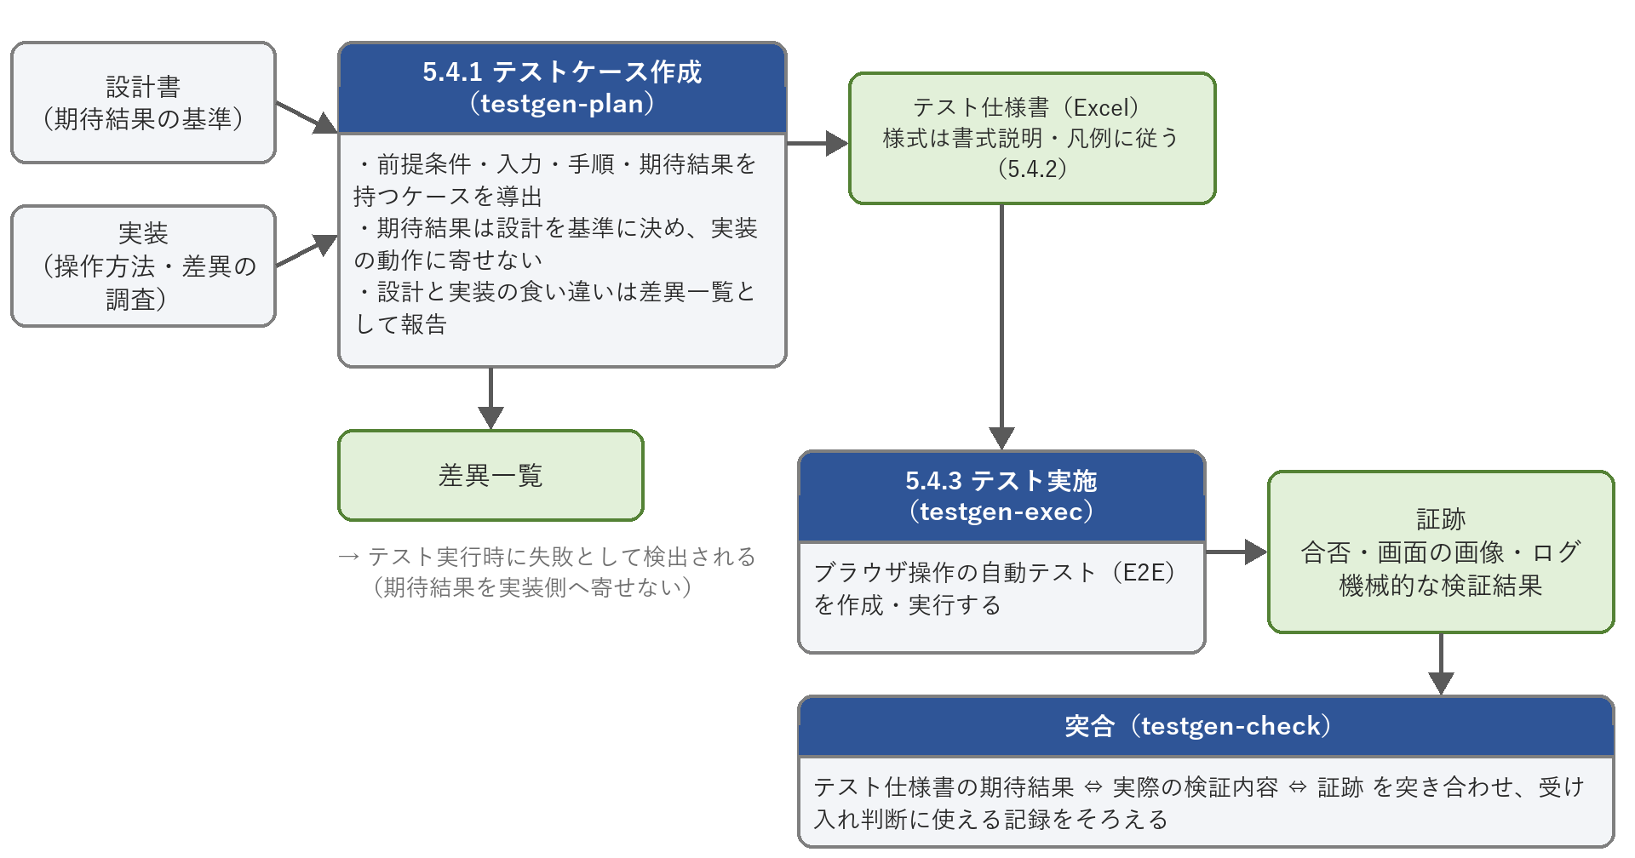
図10 テスト工程の流れ（テストケース作成から突合まで）

工程をまたいで支える仕組み
ここまでの流れを複数の機能に広げると、一度の依頼だけでは、仕様の読み落としや成果物間の不整合が残ることがあります。本検証では、作成・確認・修正を繰り返せるようにし、その過程で必要になったルールや補助ツールをリポジトリにまとめています。本節では、そのうち特定の工程に属さず、工程をまたいで使っている仕組みを説明します。

いきなり作業をさせない仕組み
5.2から5.4の各工程で、CAへの作業指示はその都度プロンプトを書くのではなく、工程ごとに用意した計画・実行・確認のスキルを呼び出して行います。工程ごとに正本と成果物は異なりますが、スキルの構成はどの工程も同じです。
計画では、正本と参照する資料を調査させて作業計画を出させ、作業者がレビューして承認します。実行では、計画に基づいて成果物を作らせ、一段階ずつ作業者の承認を受けて進めます。確認では、成果物を計画と正本に突き合わせ、見つけた事項を対処案と一緒に報告させます。作業者は報告を受けて対応を判断します。修正が必要なら実行へ戻します。正本の側に誤りがあれば、前の工程での修正を指示します。この一巡が、CAに任せる作業単位ごとのPDCAに当たります。
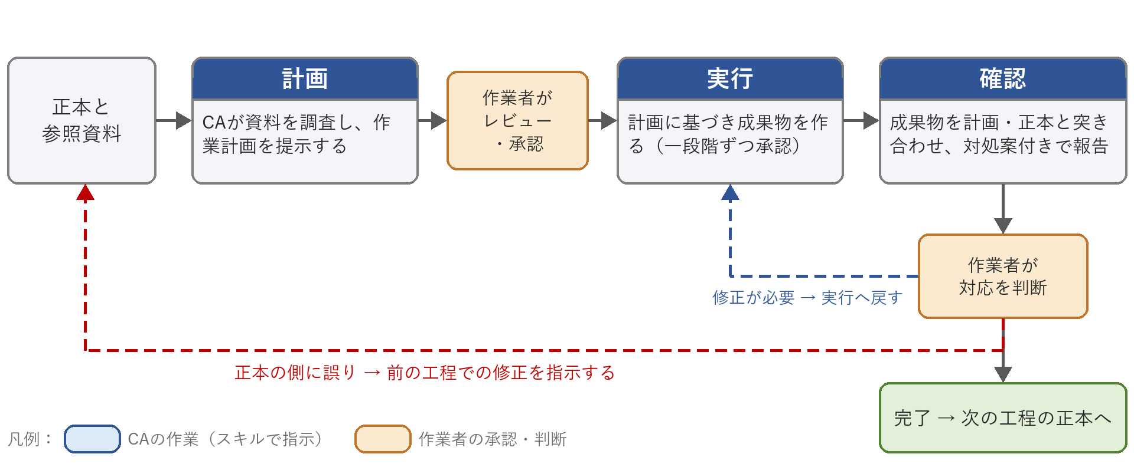
図11 一つの工程における計画・実行・確認のサイクル
これにより、CAが何を作るかを予測でき、作業に着手する前に問題を見つけやすくなります。
工程の間もつながっています。設計の成果物である詳細設計書が製造の正本になり、製造の成果物であるコードがテストの対象になります。各工程の確認で正本との整合を取るため、工程をまたいでも仕様からの逸脱が積み上がりにくくなります。
工程 | 基準となる情報 | スキル（計画 / 実行 / 確認） | 主な成果物
設計 | 基本設計、詳細設計の書式説明・書式凡例 | docgen-plan  docgen-exec  docgen-check | 詳細設計書（Word）
製造 | 詳細設計、コーディング規約 | codegen-plan  codegen-exec  codegen-check | ソースコード、テストコード
テスト | 設計書、テストケースの書式説明・書式凡例 | testgen-plan  testgen-exec  testgen-check | テスト仕様書（Excel）、証跡
検証リポジトリでは、これらのスキルを『.claude/skills/』配下に置いています。
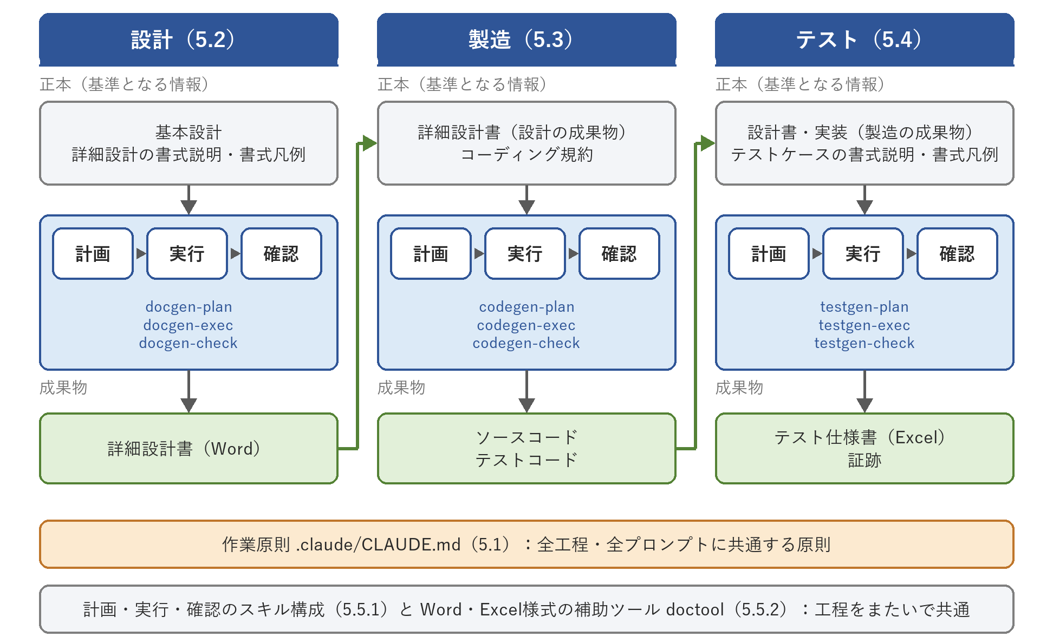
図12 検証プロジェクトにおける設計・製造・テストのつながり（5章の全体像）

Word・Excelの様式に沿った読み書きを支える
5.2.3の設計書と5.4.2のテスト仕様書は、いずれもWord・Excelの様式で成果物を残しています。Word・Excelの文書には、表、結合セル、採番、記入欄などの構造があります。文章だけを取り出すと、どの説明がどの欄に属するかが分かりにくくなります。書き戻すときにも、様式が崩れる原因になります。
本検証では、WordやExcelの文書様式を読み取るのに適した補助ツールを用意しています。文書の構造をCAが扱いやすい形で読み出し、雛形の記入先を特定して内容を書き込むための仕組みです。採番の補正や行高の調整も支援します。こうして、CAが記載内容を考える作業と、様式に沿って読み書きする処理を組み合わせています。
この工夫によって、CAが参照しやすい形へ情報を変換しながら、人が使う成果物はWord・Excelの様式で残せます。出力後には、内容に加えて、文字の見切れやレイアウトも確認します。詳しくは『.claude/skills/doctool/』を参照してください。
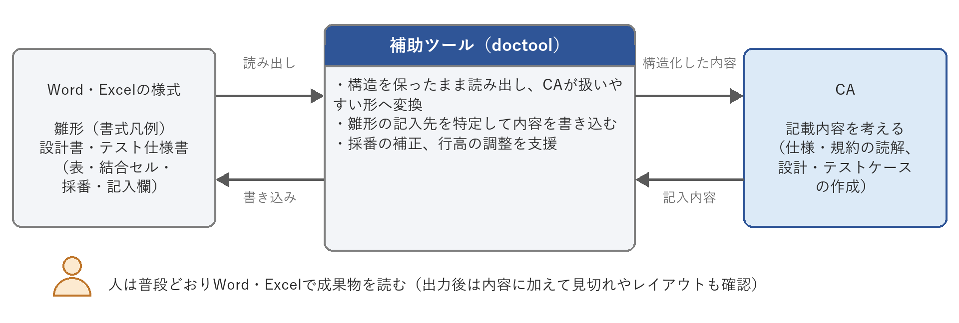
図13 Word・Excelの様式を読み書きする補助ツールの位置づけ

リポジトリを参照する際の見方
検証リポジトリの主なフォルダと、本章のどの説明に対応するかを示します。
フォルダ・ファイル | 内容 | 本章の参照先
docs/specs/基本設計/ | 入力となる基本設計。共通仕様、エンティティ、画面仕様など | 5.2.1
docs/specs/詳細設計/ | CAが作成した詳細設計書 | 5.2.1
docs/specs/詳細設計_書式説明/  docs/specs/詳細設計_書式凡例/ | 詳細設計書の記入ルールと雛形 | 5.2.3
docs/specs/コーディング規約/ | 実装時に守らせる規約 | 5.3.1
config/checkstyle/  config/eclipse/ | 静的解析と整形の設定 | 5.3.3
docs/tests/テストケース_書式説明/  docs/tests/テストケース_書式凡例/ | テスト仕様書の記入ルールと雛形 | 5.4.2
docs/tests/テストケース仕様/ | テスト仕様書、テストデータ、証跡、確認レポート | 5.4.3
.claude/CLAUDE.md | 作業原則 | 5.1
.claude/skills/ | 計画・実行・確認のスキルと補助ツール | 5.5

CAが読む資料を整える
4.2で述べたとおり、本検証で人が最も時間を使ったのは、CAが読む資料の整備です。本節では、検証リポジトリで用意した資料を役割ごとに整理し、自分の案件で同じ準備をするときの要点と、着手前に確認する項目をまとめます。

資料を五つの役割で考える
CAに読ませる資料は、役割で五つに分けると整理しやすくなります。仕様、様式、規約、作業原則、そして所在の案内です。検証リポジトリでの実体と、整えるときの要点を次の表に示します。
役割 | 何を決めるか | 検証リポジトリでの実体 | 整え方の要点
仕様 | 成果物の内容の基準 | 『docs/specs/基本設計/』の機能別の画面レイアウト・機能仕様書、システム共通仕様書、エンティティ定義、画面モックアップ、開発基底定義 | 機能の仕様だけでなく、共通仕様、エンティティ、画面の見た目まで一か所にそろえる
様式 | 成果物の形 | 『docs/specs/詳細設計_書式凡例/』と『詳細設計_書式説明/』、『docs/tests/テストケース_書式凡例/』と『テストケース_書式説明/』 | 凡例が構成の正本、書式説明が記入方法。凡例のサンプル値は転記されない前提でダミーにする
規約 | 書き方の制約 | 『docs/specs/コーディング規約/』の各規範、『config/』の検査設定、テスト観点カタログ | 文章の規約と、機械検査の設定を対にする
作業原則 | すべての作業に共通する振る舞い | 『.claude/CLAUDE.md』 | 5.1を参照
所在の案内 | どこに何があるか | 『README.md』の機能仕様の所在、依存関係の正本、セットアップ手順 | 最初に読む一枚から、すべての資料に辿れるようにする

検証リポジトリのスキルを実行するとCAは、資料をファイルのパスではなく役割で探します。名前や見出しにある「共通仕様」「画面レイアウト」「書式」「凡例」といった手がかりで候補を集め、内容を確かめて役割に当てはめます。候補が複数あって決められないときや、必須の資料が見つからないときは、自己判断せずに止まって作業者に確認します。様式が見つからない場合に、即興で様式を作ることも禁じています。ファイル名やフォルダ名で役割が分かるようにしておくこと、様式を先に用意しておくことが、この探索を安定させます。

正本を一つに決める
同じ事柄を複数の資料に書くと、CAがどちらを読むかで成果物が変わります。事柄ごとに正本を一つに決め、他の資料からは参照するだけにします。検証リポジトリでは、詳細設計の書式説明の冒頭で、事柄ごとの正本を次のように定めています。
事柄 | 正本
様式の構成 | 各様式の書式凡例
ドメイン型の定義 | 型情報定義書
表の構造 | テーブル定義書
日付と日時の区別、区分値 | 基本設計のエンティティ定義書
入力値チェック | 基本設計のシステム共通仕様書
画面の文言 | 画面レイアウトの項目表。モックアップは配置や見た目のみ
依存ライブラリ | 『build.gradle.kts』

資料どうしが食い違ったときの優先順位も、先に決めて書いておきます。原則的には上流工程に相当する資料を優先するよいですが、これはプロジェクトの性質ごとに決定してください。検証リポジトリでは、テストの期待結果は詳細設計を基準にし、基本設計は画面の構造と見た目を補うために使います。それ以外の食い違いは、CAが自己判断せず作業者に確認します。5.2.2や5.4.1で述べた「CAに埋めさせない」運用は、この優先順位が書かれていて初めて成り立ちます。
注意
- 旧版、検討中の案、個人のメモを、正本と同じ場所に置かないでください。混在は取り違えの元になります。
資料は作業の途中で変わります。検証リポジトリでは、成果物を作るときに読んだ資料の指紋（データ固有のハッシュ値）を記録し、次に作業するときに突き合わせて変更を検知します。変更があれば、その資料から作った成果物を再点検の対象として計画に載せます（5.2.5）。資料を更新したらどの成果物に影響するかが分かる状態を保つことも、正本を一つにする目的の一つです。

CAが読める形にする
内容が正しくても、CAが読めない形では役に立ちません。形式面で気をつける点を挙げます。
- 図や画像の中の文字だけに書かれた仕様をなくす。画像に書かれた文字や意味をCAは正しく解釈できない場合が多くあります。
- 画面の見た目は、HTMLのモックアップで置く。検証リポジトリの『docs/specs/基本設計/画面モックアップ/』はHTMLなので、CAが画面の構造を読めます。スクリーンショットだけでは配置しか伝わりません。
- ファイル名とフォルダ名で役割と順序を示す。「〜_システム共通仕様書」のような接尾辞や、「11_案件情報一覧」のような番号付きフォルダが、探索の手がかりになります。
- 一つのファイルは一つのテーマにし、大きな資料は分ける。CAは読んだ分だけコンテキストの保存領域を消費します。作業単位で必要な部分だけを読める大きさにします。
- 秘匿情報を資料に残さない。認証情報や個人情報は、開発環境専用のダミー値だけにします。顧客の資料をCAに渡す範囲は、3.1.1の承認の範囲内に収めます。
この章の要点
- どの工程も、計画を出させ、承認してから作らせ、最後に突き合わせて報告させる
- 正本に誤りがあればCAに埋めさせず、前の工程で直す
- 資料は役割ごとに正本を一つに決め、様式と規約を先に用意する

締めくくり
本書では、CAの基礎知識についてと検証事例を元にした活用方法について説明してきました。これらの内容を足がかりして、CAの現場導入に役立ててください。

